Вопрос 2
Равнинные эутрофные и тростниковые болота

Зона эвтрофных и олиготрофных сосново-сфагновых болот. Территориально совпадает с подтаежной полосой таежной зоны и северной полосой широколиственных лесов. Протягивается через всю среднюю полосу европейской части России и далее в Сибири до Енисея. Низинные и переходные болота преобладают над верховыми. В европейской части болота небольшие, в Западной Сибири их площадь может достигать десятков тысяч гектаров. Среди верховых болот преимущественно встречаются облесенные сосной болота с доминированием Sphagnum magellanicum и Sph. angustifolium. Болота слабовыпуклые или с плоской поверхностью. Грядово-мочажинных комплексов чаще всего нет или они слабо развиты. Из низинных болот встречаются осоковые, а также лесные –черноольшаники, березняки, реже ельники.
Н.Я. Кац (1971) подразделяет эту зону на пять провинций: Камско-Ветлужскую, Средне-Русскую, Московско-Верхнеднепровскую, Среднеднепровско-Припятскую и Западно-Сибирскую; М.С. Боч, В.В. Мазинг (1979) на три: Полесскую, Восточно-Европейскую и Западно-Сибирскую. Остановимся на характеристике лишь двух провинций: Полесской и Западно-Сибирской, наиболее заболоченных и своеобразных по характеру растительного покрова.
В Европейской части наиболее заболочена Среднеднепровско-Припятская (Полесская, согласно М.С. Боч) провинция, включающая Украинское и Белорусское Полесье. Территория представляет собой заболоченную низменность в бассейне р. Припяти с песчаными аллювиальными четвертичными отложениями. Заболоченность достигает 30 - 40%. Среди болот преобладают низинные: осоковые, осоково-гипновые, тростниковые, рогозовые, ирисовые (касатиковые), вейниковые, хвощовые, а также черноольховые, березовые. Отмечаются переходные и низинные осоково-сфагновые и гипново-осоковые болота. Глубина торфяной залежи редко превышает 2 м. Залежи в основном топяные и лесо-топяные.
В северной части этой провинции встречаются небольшие слабо выпуклые верховые болота. Они облесены сосной, сравнительно редко на них выражены грядово-мочажинные комплексы. Из сфагновых мхов доминирует Sph. magellanicum, обычны Sph. fuscum, Sph. angustifolium, Sph. rubellum. В залежи преобладает магелланикум-торф, выражен слой сильно разложившихся сосново-пушицевого, сосново-сфагнового олиготрофных торфов.
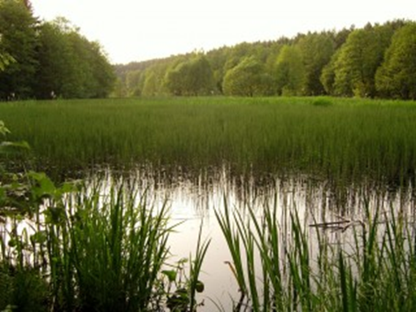 | 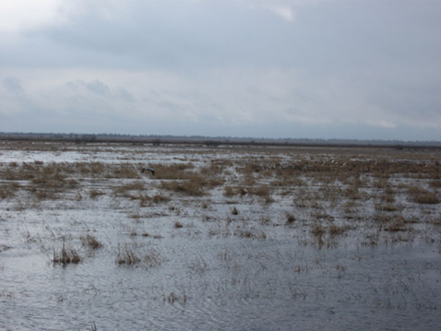
Болота Белорусского Полесья

Западно-Сибирская провинция занимает южную часть Западно-Сибирской низменности и протягивается узкой полосой вдоль южной окраины лесной зоны. По сравнению с одноименной провинцией олиготрофных болот здесь значительно меньше заболоченность и заторфованность. Встречаются болота разных типов, но площади верховых болотных массивов невелики. Они сильно облесены сосной, из сфагновых мхов доминирует Sphagnum fiiscum, из кустарничков багульник. Грядово-мочажинные комплексы встречаются очень редко. Широко распространены низинные гипново-осоковые, березовые и сосновые болота, а также переходные осоково-сфагновые.
Зона эвтрофных равнинных болот. В европейской части занимает южную полосу широколиственных лесов и лесостепь, а в Западной Сибири и северные степи. Площадь болот ограничена, особенно в Европейской части, где заболоченность редко превышает 1%.
Болота сосредоточены в глубоких понижениях рельефа: поймах, оврагах, котловинах. В целом разнообразие растительного покрова небольшое. Преобладают осоковые и осоково-гипновые болота. Встречаются тростниковые, тростниково-осоковые болота, реже рогозовые, а также лесные низинные: черноольховые, березовые и сравнительно редко переходные сосново-сфагновые. Мощность залежи около 2 - 3 м, но встречаются и глубокие (до 6 - 8 м) болота. Торф в основном низинный – осоковый, тростниковый, древесный. Зольность торфа повышенная (до 20 - 40%) за счет накопления минеральных наносов во время весенних паводков. Нередко, как указывает Н.И. Пьявченко (1985), залежь погребается слоем аллювиальных и делювиальных наносов (пойменные и овражные болота) значительной мощности (50 - 100 см).
В Сибири эта зона доходит до верховьев Енисея. В лесостепной и лесной части Западной Сибири распространены своеобразные займищные и рямовые болота. Они особенно характерны для Барабинской лесостепи. Здесь очень много озер (пресных и засоленных), которые одновременно могут подвергаться процессам высыхания, опреснения, засоления и заболачивания. В результате растительный покров болот отличается мозаичностью.

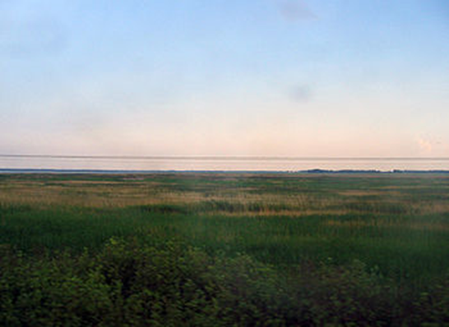 | 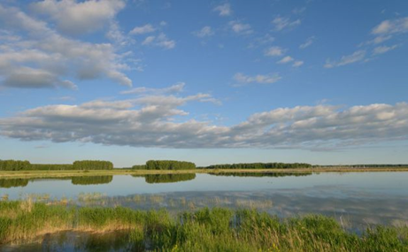
Болота Барабинской лесостепи

Рямы представляют собой резко выпуклые верховые болота, облесенные сосной, с болотными кустарничками и сфагновыми мхами. Длина рямов достигает 5 - 7 км, высота 6 - 7 м. Мощность залежи 3 - 4 м, местами до 8 - 9 м. Почти до самого дна она сложена сфагновым торфом, преимущественно фускум-торфом (слаборазложившимся, сильно кислым). Внизу залежь подстилается осоковым или тростниковым низинными торфами; нередко в основании залежи располагается слой сапропеля. Рямовые болота окружены сильно обводненными травяными болотами, так называемыми займищами. Они покрыты сообществами тростника, рогоза, вейника, трезубки, кочкарных осок. Мощность залежи невелика – 1 - 1,5 м. Она сложена минерализованными торфами топяной группы: тростниковым, тростниково-осоковым, травяно-смешанным. Торфа сильно разложившиеся (30 - 50%), зольность повышенная (20%). Возникновение рямов на фоне займищ связывают с питанием участков рямов пресными и слабозасоленными озерными или поверхностными застойными водами.
Зона тростниковых и засоленных вод. В европейской части занимает степные, полупустынные и пустынные территории низовьев рек Днепра, Дона, Волги до Урала на востоке. В дельтах рек, а также по побережью Азовского и Каспийского морей развиваются густые, высокие (до 4 - 5 м) заросли тростника, рогоза, клубнекамыша, камыша.

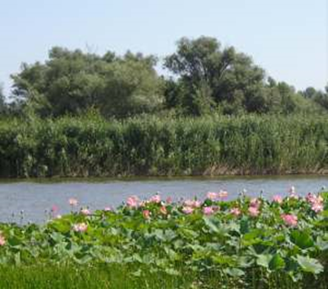 | 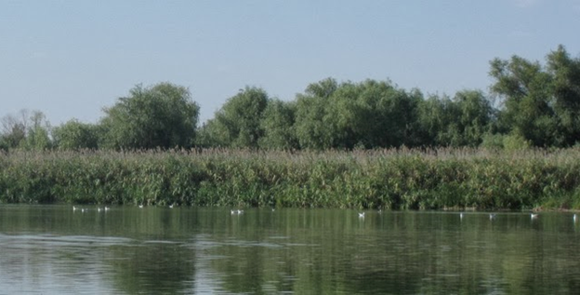
Болота тростниковых вод

Среди зарослей этих растений встречаются крупные осоки (Carex acuta, С. aristata, С. riparia), вейник, прибрежно-водные растения. На фоне зарослей выделяются единичные экземпляры черной ольхи, ивы пятитычиночной, а также тополя. Торфяной слой маломощный (редко превышает 0,5 м), но в отдельных местах может достигать двух и более метров. Залежи сложены тростниковым, тростниково-осоковым, осоковым низинными торфами, нередко засоленными. Иногда торфяные залежи вовсе не образуются. В дельтах среднеазиатских рек Сырдарьи и Амударьи заросли тростника достигают высоты 7 м. Торфа здесь обычно нет.
Болота Центральной и Восточной Сибири. Центральная и Восточная Сибирь отличаются резкой континентальностью климата и гористостью рельефа. В связи с этим заболоченность и особенно заторфованность данной территории невелики. Преобладают низинные болота. Среди них встречаются лесные, покрытые березой, елью, лиственницей с примесью сосны, повсеместно представлены также осоково-гипновые болота. Низинные болота приурочены к долинам рек, озерным котловинам, подножьям горных склонов. Их питание осуществляется грунтовыми водами, некоторые болота заливаются полыми водами, их торфяная залежь отличается повышенной зольностью. Болота, за редкими исключениями, малой и средней площади, вытянутой формы.
Торфяная залежь неглубокая, но на отдельных болотах мощность ее может быть значительной (до 5 м). Переходные и особенно верховые болота крайне редки, они облесены сосной и лиственницей, покров из болотных кустарничков (багульника, болотного мирта) и олиготрофных сфагновых мхов (главным образом, Sphagnum fuscum). Мощность залежи верховых болот обычно не превышает 1 м.
В Северо-Восточной Сибири, на междуречье Лены и Колымы, а также на Чукотке широко развиты заболоченные лиственничные леса, так называемые мари. Для них характерен кустарничковый ярус из багульника, голубики, березки миддендорфа, а также сомкнутый моховой ярус (Sphagnum girgensohnii, Sph. lenense). Залежь неглубокая (0,3 - 0,7 м). Обычны здесь осоково-гипновые и осоково-сфагновые болота, а также сфагново-пушицевые с морошкой. Большие площади заняты пушицевыми кочкарниками без торфа или с незначительным слоем его.

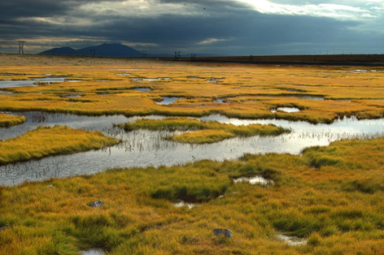 | 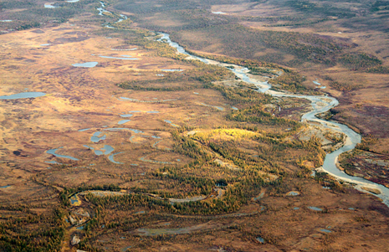
Болота Чукотки

Средне-Сибирское плоскогорье с его горным рельефом отличается малой степенью заболоченности. В северной части встречаются слабо заболоченные лиственничные леса с тощей березой, багульником, морошкой, сфагновыми мхами. В южной части плоскогорья, на равнине между верхним течением р. Енисея и оз. Байкал болота отличаются большим разнообразием и значительны
ми размерами (болото Шамановское около 300 км² на надпойменной террасе р. Оки). Преобладают низинные (осоковые, лесные) болота. Центральные части их заняты осоковыми формациями с хорошо развитым покровом из гипновых мхов. Краевые части болот лесные, с березой, вейником. Широко распространены также кустарниково-гипновые, чисто осоковые кочкарники, а также заболоченные сфагновые ельники, березняки хвощово-сфагновые. Верховых болот мало, в основном они сосново-кустарничково-сфагновые с багульником, болотным миртом, Sphagnum fuscum.
В Якутии болота редки, они преимущественно низинного типа. Наиболее распространены пушицево-осоковые болота, отличающиеся богатым видовым составом осок и пушиц (Carex mejeriana, С. wiluica, С. lasiocarpa, С. chordorrhiza; Eriophorum gracile). Мощность залежи незначительная (0,5 - 0,7 м). Известны также гипново-осоковые и сфагново-осоковые низинные болота с гомотрофными грядово-мочажинными комплексами. На грядах растут лиственница, карликовая береза, гипновые мхи. Изредка встречаются плоские или слегка выпуклые олиготрофные болота с лиственницей, болотными кустарничками, сфагновыми мхами. Кроме того, в Якутии немало приозерных травяных болот, приуроченных к неглубоким понижениям (аласам) термокарстового происхождения. Для этих болот характерны тростник, камыш, вейники, трезубка, аир, а также некоторые виды осок.
Болота горных провинций. В горах встречаются болота почти всех типов, характерных для равнинных пространств, но на них отражается влияние вертикальной поясности. По мере увеличения высоты роль сфагновых мхов как болото- и торфообразователей уменьшается и болота приобретают более северный облик. Происходят некоторые изменения и в видовом составе болотных сообществ за счет внедрения альпийских и субальпийских видов растений. Болота в разной степени распространены на горах Кавказа, Карпат, Алтая, Саян, Тянь-Шаня, Памира и других районов. Остановимся лишь на двух районах –Карпат и Кавказа.
Карпаты. Заболоченность Карпатских гор незначительна (менее 0,05%). Болота здесь встречаются в разных поясах растительности, от предгорной части до субальпийского пояса. В предгорном поясе дубовых лесов (до 500 м) встречаются сфагновые низинные болота, образованные Sphagnum subsecundum, Sph. teres, Sph. warnstorfti. С лесным поясом (500-1600 м) связаны выпуклые сфагновые болота. Они приурочены к террасам горных рек и имеют глубокую торфяную залежь. На болотах произрастают олиготрофные сфагновые мхи (Sphagnum fuscum, Sph. rubellum, Sph. nemoreum), болотные кустарнички, а также редкие сосна и ель. В этом поясе встречаются и переходные болота с осоками и пушицей. К нижней части субальпийского пояса (1600 - 1800 м) приурочены склоновые осоковые болота с неглубокой залежью. Для них характерны осоки, вахта, бриевые мхи. Своеобразны в этом поясе низинные болота небольшой площади с горной сосной и рододендроном, сфагновыми мхами (Sphagnum russowii, Sph. quinquefarium). Эти небольшие болота имеют глубокую залежь (до 8 м).

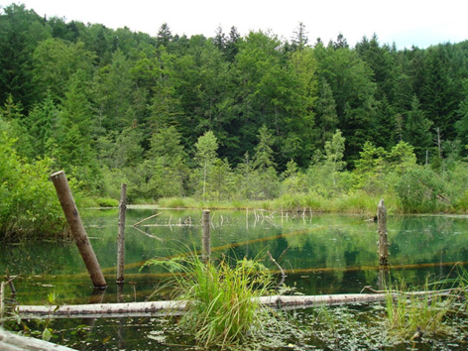 | 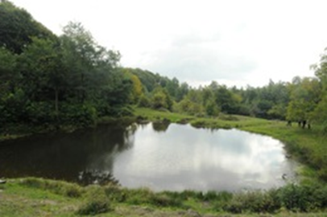
Болота Карпат

Кавказ. Согласно данным Н. Я. Каца (1971), болота Кавказа отличаются относительным разнообразием. В горах Большого и Малого Кавказа встречаются долинные, склоновые ключевые болота, а также болота в спущенных озерах. В основном это низинные гипново-осоковые, осоковые болота с относительно глубокой торфяной залежью (4 - 5 м), в которой преобладает осоково-гипновый торф. Отмечены также слегка выпуклые переходные болота с очень глубокой залежью (до 11 м), подстилаемой озерной глиной. Наиболее богаты в видовом отношении лесные и сфагновые болота низменностей. Вдоль Риони и его притоков протягиваются ольховые болота с примесью лапины и лианами. Травяной покров развит очень слабо. Мощность торфяной залежи 2 - 3 м. Преобладает ольховый торф. По краю эти болота окружены зарослями тростника, камыша, меч-травы. Среди ольшаников встречаются сфагновые переходные болота, в районе Поти крупные (до 2500 га). Мощность торфяной залежи 12 м. Сфагновый покров образован Sphagnum palustre, Sph. centrale, Sph. papillosum, Sph. imbricatum, Sph. angustifolium. В травяном ярусе растут осока волосистоплодная, молиния, очеретник бурый, вахта, росянка круглолистная.
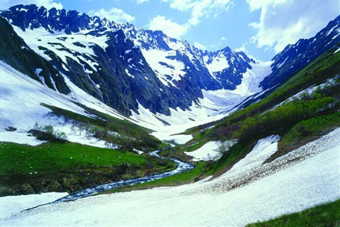 | 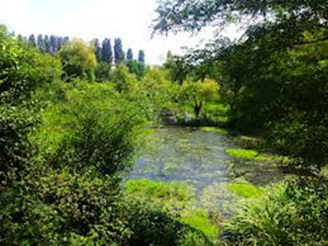
… и Кавказа

В растительном покрове этих болот встречаются третичные реликты –папоротник осмунда, рододендроны. На кочках также растут крушина, кавказский чай. Обычен здесь орляк, широко распространенный и на севере, но не на болотах, а на сухих местообитаниях. Таким образом, растительный покров этих болот весьма своеобразен, так как в нем сочетаются представители болот северных широт (росянка, сфагновые мхи) и субтропиков (лианы, рододендроны и др.).

